석사 논문 중간 보고 — 친절판
TabNet과 거대언어모델(LLM) 기반 XAI-RAG를 활용한
설명 가능한 신용 평가 및 자연어 리포트 생성

A70067 오현택
지도교수: 박운상
보고일: 2026-05-10
Step 1 (8일 작업 완료, 미팅 프로토타입)

이 보고서는 발표 자료의 압축판이 아니라, 연구의 전체 흐름을 처음부터 차근차근 풀어 쓴 "친절판"입니다. 같이 읽으면 내가 무엇을 왜 했는지 어렵지 않게 따라가실 수 있도록 작성했습니다.

0. 한 페이지 요약 (Executive Summary)
왜 이 연구를 시작했는가
신용 평가 모델은 점점 더 "잘 맞히지만 설명하기 어려운" 블랙박스가 되어 가고 있습니다. SHAP 같은 사후 해석 기법은 변수 기여도를 수치로 알려주지만, 그 결과를 일반 고객이나 심사역이 그대로 이해하기는 여전히 어렵습니다. 한편 LLM은 자연어 변환을 잘하지만 학습되지 않은 사실을 그럴듯하게 만들어내는 환각(hallucination) 문제가 있어, 신용평가 같이 정확성·신뢰성·법적 책임이 요구되는 도메인에 그대로 쓸 수 없습니다.
본 연구가 제안하는 것
본 연구는 SHAP의 수치 기반 설명을 LLM의 "검색된 근거(retrieved evidence)"로 재정의하는 XAI-RAG 구조를 제안합니다. LLM은 자유롭게 추론하지 않고, SHAP가 만든 사실 컨텍스트만 자연어로 변환하는 역할에 한정됩니다. 그 결과 환각이 원천적으로 차단되며, 사용자에게는 친절한 자연어 설명 리포트가 자동 생성됩니다.
핵심 발견 (10 샘플 평가 기준)
- Hallucination Rate가 두 상용 LLM(Gemini 2.5 Flash, Claude Sonnet 4.5)에서 모두 0.000 — 본 구조는 LLM 종속성 없이 환각을 차단합니다.
- 동일 데이터를 SHAP 컨텍스트 없이 LLM에 직접 주는 baseline에서 Claude는 45.5%의 환각을 만들어냈습니다 (DTI/LTV/DSR 같이 데이터에 없는 일반 금융 용어, 가짜 고객센터 번호 등). 이 둘의 비교가 본 구조의 효과를 가장 분명하게 보여줍니다.
- G-Eval 자동 평가에서 정확성·민감변수 마스킹·문체 모두 5/5점 만점.
- 예측 성능은 5-fold Stratified CV에서 XGBoost가 test AUROC 0.7587 ± 0.0008로 가장 안정적이며, TabNet은 0.7518 ± 0.0017로 약간 부족하지만 본 연구의 가치는 어텐션 기반 내재적 해석성에 있습니다.
- 8개 공정성 케이스 모두 4/5 rule을 위반했고, 보호 속성 ablation은 성별 편향에 대해서만 효과적이었습니다 — 연령은 다른 변수에 간접 인코딩되어 있어 단순 제거로는 줄지 않습니다.

1. 왜 이 연구가 필요한가 — 연구 배경

1.1 자동화된 신용 평가의 두 얼굴
최근 금융기관은 머신러닝과 딥러닝 모델을 여신 심사·리스크 관리·이상 거래 탐지에 광범위하게 사용합니다. XGBoost, LightGBM, TabNet 같은 모델은 전통적인 로지스틱 회귀보다 부도 예측 성능이 훨씬 좋습니다. 그러나 이 모델들은 "왜 거절되었는가"를 직관적으로 설명하기 어렵습니다.
이는 단순한 기술적 한계를 넘어, 제도적·윤리적 문제로 이어집니다. 국내 금융소비자보호법 및 신용정보법은 자동화된 신용평가에 대한 설명 의무와 이의제기 권리를 명시합니다. EU의 일반정보보호규정(GDPR)도 알고리즘적 의사결정에 대한 "설명 요구권(Right to Explanation)"을 보장합니다.

1.2 기존 XAI의 한계 — "모델은 설명 가능해졌으나 사람에게는 설명되지 않는다"
이런 요구에 대응해 SHAP, LIME 같은 사후 해석 기법이 활발히 연구되어 왔습니다. 그러나 SHAP의 출력은 변수 중요도 그래프, 기여도 수치, Force Plot 같은 시각화·수치 기반입니다. 데이터 분석 전문가가 아니라면 직관적으로 해석하기 어렵습니다.
즉 "모델은 설명 가능해졌으나 사람에게는 여전히 설명되지 않는" 의사 설명(pseudo-explanation) 문제가 남아 있습니다.

1.3 LLM의 가능성과 위험
GPT-4, Claude, Gemini 같은 최신 LLM은 수치형·구조적 정보를 자연어로 변환하는 데 뛰어납니다. SHAP 출력값을 자연어로 옮기는 시도가 활발합니다. 하지만 LLM에는 학습 데이터에 없는 사실도 그럴듯하게 만들어내는 환각이라는 본질적 약점이 있어, 신용평가 같이 정확성과 법적 책임이 중요한 도메인에서 그대로 쓰기는 위험합니다.
본 연구는 이 두 가지 문제를 동시에 풉니다: SHAP의 "전문가용" 출력을 일반 사용자가 이해할 수 있는 자연어로 변환하면서, LLM의 환각을 원천적으로 차단합니다.

2. 핵심 아이디어 — XAI-RAG가 무엇인가
본 연구가 제안하는 프레임워크는 4단계로 구성됩니다.
1단계 — 예측 (Prediction)
정형 데이터를 모델(XGBoost 또는 TabNet)에 입력해 부도 확률 P(default)을 예측합니다. 본 연구는 트리 기반 모델과 정형 딥러닝(TabNet)을 모두 비교합니다.
2단계 — 해석 (Interpretation)
학습된 모델에 SHAP을 적용해 개별 예측의 변수 기여도를 산출합니다. 동시에 TabNet의 어텐션 마스크도 추출해 두 해석이 서로 일관되는지 분석합니다 (RQ2).
3단계 — 컨텍스트 구성 (Context Construction)
SHAP 결과를 "사실 단위"의 구조화된 JSON으로 변환합니다. 이 컨텍스트는 LLM에게 주는 "검색된 근거" 역할을 합니다. 민감 변수(성별, 연령)는 마스킹되며, 도메인 용어는 한국어로 풀어 씁니다.
4단계 — 생성 + 평가 (Generation & Evaluation)
LLM은 위 컨텍스트만 받아 자연어 설명 리포트를 생성합니다. 그리고 그 리포트의 충실성(Faithfulness)·환각률(Hallucination Rate)·품질(G-Eval)을 정량 평가합니다.
핵심 아이디어를 한 줄로: "LLM이 임의로 거절 사유를 추론하는 것이 아니라, 모델이 수학적으로 산출한 근거 데이터를 컨텍스트로 받아 자연어로 변환하는 역할에만 한정된다."

3. 데이터와 EDA — 무엇을 다루고 무엇을 발견했나

3.1 사용 데이터
Kaggle Home Credit Default Risk 대회의 메인 테이블 application_train.csv를 사용했습니다. 약 30만 7천 명의 신용 신청 기록이 있고 각 신청마다 122개의 특성이 있습니다. TARGET=1이 부도, 0이 정상입니다.
보조 테이블(과거 대출 이력 등 6개)은 미팅용 프로토타입에서는 제외하고, 본 작업 단계에서 추가하기로 했습니다.

3.2 EDA에서 가장 중요했던 발견 5가지
- TARGET 분포가 8.07%로 매우 불균형합니다. Accuracy는 의미가 적고, AUROC·AUPRC·KS 통계량을 주 지표로 써야 합니다.
- EXT_SOURCE_2 / EXT_SOURCE_3 (외부 신용평가 점수)이 단연 강한 신호입니다. 그 외 변수들의 단순 상관계수는 |ρ|<0.06로 약합니다. 즉 "단일 변수 선형 신호"로는 한계가 있고, 비선형·상호작용을 포착할 수 있는 트리/딥러닝이 유리합니다.
- 결측이 50%를 넘는 컬럼이 41개 있습니다 (대부분 주거 정보). 그대로 제거하지 않고 *_MISSING_FLAG 변수를 추가해 "입력 여부 자체"가 신호가 되도록 보존했습니다.
- DAYS_EMPLOYED에 365243(약 1000년)이라는 sentinel 값이 18% 있습니다. 이는 "무직" 의미의 특수값으로, 그대로 두면 모델이 거대한 양수로 오해석합니다. NaN으로 변환하고 EMPLOYED_FLAG를 새로 만들었습니다.
- 공정성 신호가 데이터에 이미 강하게 존재합니다. 남성 부도율 10.1% vs 여성 7.0% (1.45배), 25세 미만 12.3% vs 65세 이상 3.7% (3.4배). 이 발견은 5장에서 본격적으로 분석합니다.
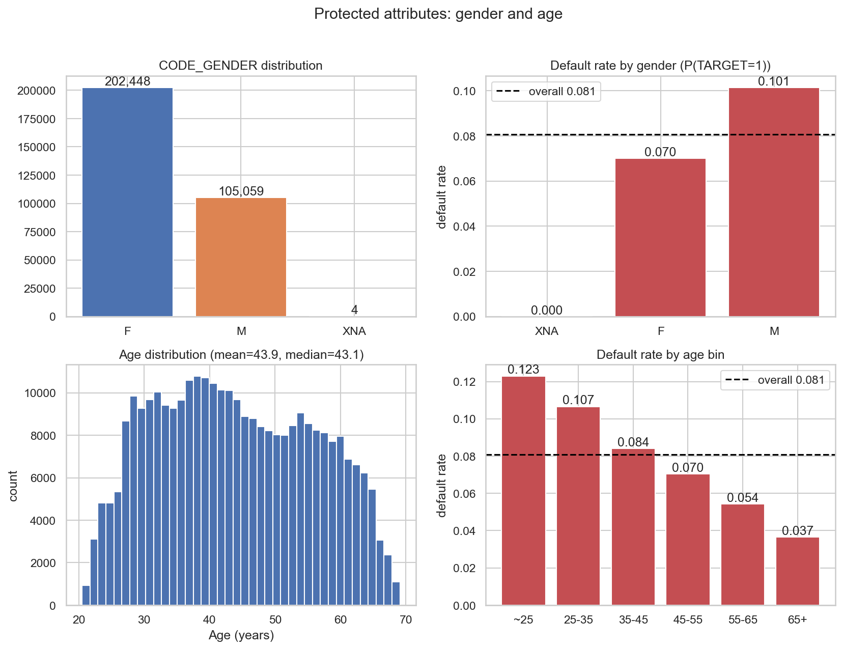
그림 3-1. 성별·연령에 따른 부도율 차이. 데이터 자체에 구조적 편향이 이미 존재합니다.

4. 모델 — 왜 베이스라인과 TabNet을 같이 보는가
본 연구는 단순히 "가장 잘 맞히는 모델 하나"를 고르는 것이 목적이 아닙니다. 두 가지가 모두 필요합니다.
- 강한 베이스라인이 있어야 "TabNet이 정형 데이터에서도 정말로 경쟁력 있는가"를 정직하게 평가할 수 있습니다.
- TabNet은 어텐션 마스크라는 내재적 해석성을 제공합니다. 5장에서 SHAP과의 일관성을 분석하기 위해서는 TabNet이 필요합니다.

4.1 5-fold Stratified CV 결과 (test set 기준)
모델 | AUROC | AUPRC | KS | F1 | 특징
XGBoost | 0.7587 ± 0.0008 | 0.2445 ± 0.0011 | 0.3846 ± 0.0015 | 0.2698 ± 0.0047 | 5/5 fold 모두 1등
LightGBM | 0.7544 ± 0.0009 | 0.2402 ± 0.0018 | 0.3788 ± 0.0028 | 0.2584 ± 0.0052 | 가장 빠름
Logistic | 0.7544 ± 0.0001 | 0.2343 ± 0.0006 | 0.3804 ± 0.0010 | 0.2631 ± 0.0087 | 선형 모델 최고 안정성
TabNet | 0.7518 ± 0.0017 | 0.2331 ± 0.0023 | 0.3749 ± 0.0056 | 0.2657 ± 0.0079 | 어텐션 해석성 제공
결과 해석
표준편차가 모두 0.001 안팎으로 매우 작습니다. 이는 "단발 운"이 아니라 안정적인 우열 관계라는 뜻입니다. XGBoost가 살짝 앞서지만 TabNet과의 차이는 0.007 AUROC 정도로 절대적 격차는 작습니다.
본 연구의 메시지는 "XGBoost를 제치고 TabNet이 1등이다"가 아닙니다. 오히려 "TabNet이 비슷한 성능을 내면서 어텐션 해석성을 추가로 제공한다"입니다. 이 어텐션이 다음 장의 SHAP 일관성 분석으로 이어집니다.
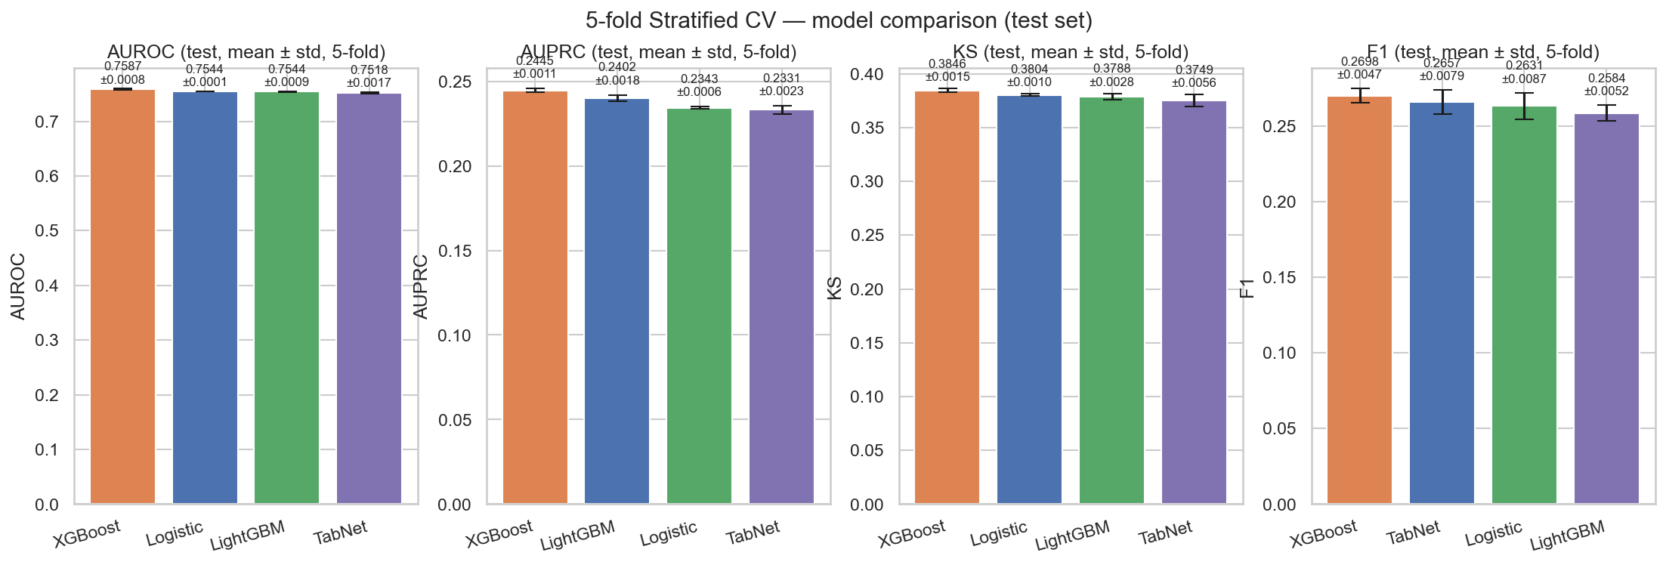
그림 4-1. 5-fold CV 비교. 모든 지표에서 XGBoost가 일관되게 1등이지만 표준편차가 매우 작아 "안정적인 격차"임을 보여줍니다.

5. SHAP과 어텐션은 같은 것을 말하는가? (RQ2)
TabNet의 어텐션과 사후 SHAP이 "비슷한 변수를 강조한다"는 가정은 기존 연구에서 종종 암묵적으로 받아들여졌지만, 정량적으로 검증된 적은 드뭅니다. 본 연구는 이를 직접 측정합니다.

5.1 측정 방법
- TabNet 모델 학습 후 어텐션 기반 변수 중요도(feature_importances_) 추출
- 동일 모델에 KernelExplainer로 SHAP 적용 후 mean(|SHAP|)로 global importance 산출
- 둘의 Spearman 순위 상관 + Top-K 변수 교집합/Jaccard 측정

5.2 결과
지표 | 값 | 해석
Spearman ρ (전체 214 변수) | 0.117 (p=0.089) | 전반적으로는 약한 양의 상관
Spearman ρ (Top-50 합집합) | −0.195 | 주요 변수에서는 오히려 음의 상관 — 부분 상보적
Top-20 교집합 / Jaccard | 9 / 0.29 | 상위 20개 중 9개는 일치
이 결과의 의미
두 방법은 "가장 핵심적인 변수"(예: EXT_SOURCE_2/3)에서는 일관되게 같은 신호를 잡습니다. 그러나 그 다음 순위로 가면 두 방법이 다른 측면을 강조합니다. 어텐션은 비선형·상호작용으로 활용되는 변수를, SHAP은 marginal contribution이 명확한 변수를 더 강조합니다.
결론: 어텐션과 SHAP은 "같은 답을 다른 단어로 말하는 것"이 아닙니다. 두 방법을 함께 사용해야 모델 해석이 입체적으로 보입니다. 이는 본 연구가 두 정보를 모두 활용하는 정당성을 제공합니다.
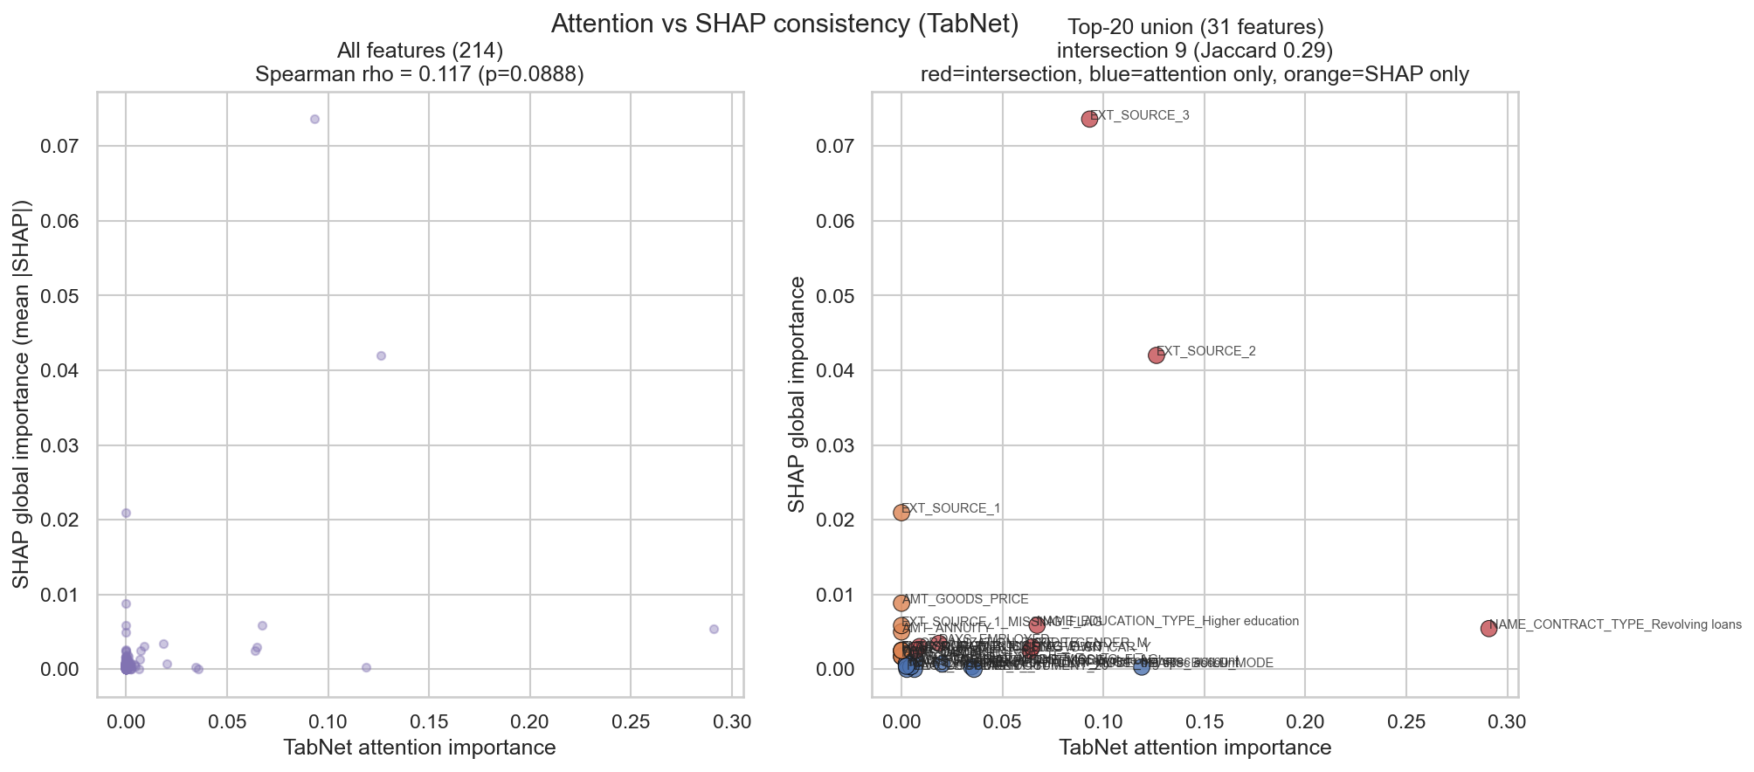
그림 5-1. 어텐션 vs SHAP 산점도. 좌측은 전체, 우측은 Top-20 합집합. 교집합(빨강)은 9개, 어텐션 only(파랑) 11개, SHAP only(주황) 11개.

6. 공정성 진단 — 모델은 누구를 차별하는가?
신용 평가 자동화에서 가장 민감한 부분은 보호 속성(성별, 연령 등)에 대한 차별 가능성입니다. 본 연구는 4개 모델 모두에 대해 4종 공정성 지표를 측정했습니다.

6.1 공정성 지표 4종 — 무엇을 재는가
- Demographic Parity (DP): 두 집단의 양성 예측률 차이 — "누가 더 자주 거절되는가?"
- Equal Opportunity (EO): 실제 부도자 중 거절률(TPR) 차이 — "진짜 위험한 사람을 잡는 정확도가 집단별로 같은가?"
- Equalized Odds: TPR과 FPR 모두를 종합
- Disparate Impact (DI): 최소 양성률/최대 양성률 비율. 0.8 미만이면 미국 4/5 rule 위반.

6.2 베이스라인 결과 — 8/8 모두 4/5 rule 위반
4개 모델 × 보호속성 {GENDER, AGE} = 8개 케이스 전부에서 DI < 0.8입니다. 특히 연령(AGE)이 성별(GENDER)보다 편향이 더 큽니다 — DI ≈ 0.50 (AGE) vs 0.62 (GENDER).
이는 "어떤 모델을 골라도 데이터 자체의 구조적 편향이 그대로 옮겨진다"는 뜻입니다. 알고리즘 차원의 문제가 아니라 데이터 차원의 문제입니다.

6.3 단순한 mitigation — 보호 속성 ablation
그렇다면 단순히 보호 속성 컬럼(CODE_GENDER, DAYS_BIRTH)을 빼고 다시 학습하면 어떨까? 결과는 흥미로웠습니다.
케이스 | AUROC 변화 | DP 변화 | DI 변화
XGBoost × GENDER | −0.005 | 0.164 → 0.105 (−36%) | 0.622 → 0.718
TabNet × GENDER | −0.010 | 0.156 → 0.093 (−40%) | 0.621 → 0.757
XGBoost × AGE | −0.005 | 0.197 → 0.179 (−9%) | 0.498 → 0.507
TabNet × AGE | −0.010 | 0.185 → 0.188 (+2%) | 0.504 → 0.513
- 성별(GENDER) ablation은 효과적입니다. AUROC 1% 미만 손실로 DP를 30~40% 줄였습니다.
- 연령(AGE) ablation은 거의 효과가 없습니다. 이유는 연령 정보가 DAYS_EMPLOYED, DAYS_REGISTRATION, OWN_CAR_AGE 같은 다른 변수에 간접적으로 인코딩되어 있기 때문입니다 — "proxy variable" 문제.
- 즉 단순한 컬럼 제거로는 4/5 rule을 통과하지 못합니다. 본격적인 fairness-aware 학습(Reweighing, Adversarial Debiasing)이 향후 과제로 자연스럽게 도출됩니다.
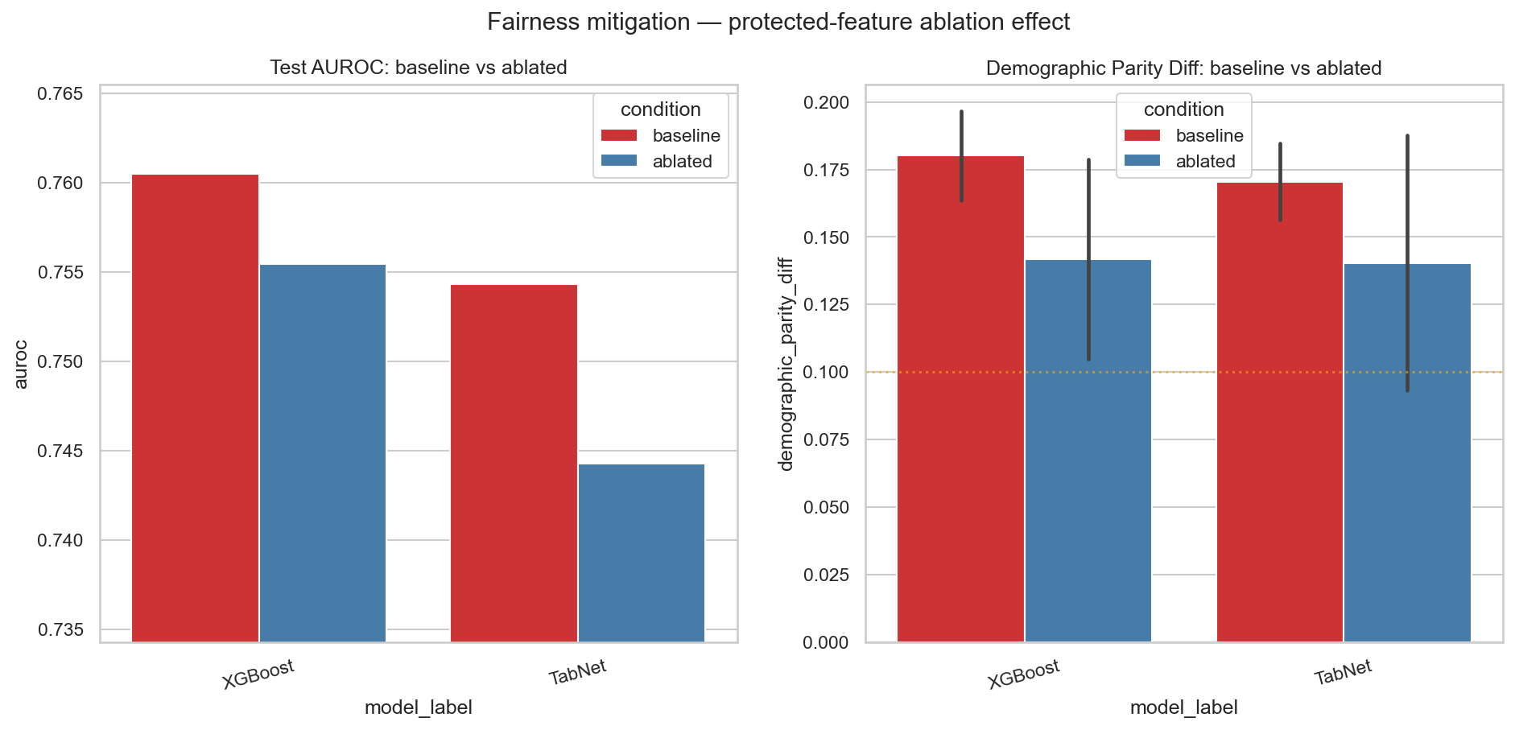
그림 6-1. baseline vs ablated 비교. GENDER ablation은 효과적이지만 AGE는 거의 변화 없음 — proxy variable 문제.

7. 실제 인스턴스로 따라가는 XAI-RAG (idx 59291)
본 장은 한 명의 실제 인스턴스 (idx 59291)를 따라가며 전 파이프라인이 어떻게 작동하는지 보여줍니다. 이 인스턴스는 True Positive — 모델이 부도라고 예측했고 실제로도 부도였습니다.

7.1 입력 데이터
연령 45세, 성별 M. 주요 정형 변수:
변수 | 값
AMT_INCOME_TOTAL | 234,000
AMT_CREDIT | 592,560
AMT_ANNUITY | 32,144
AMT_GOODS_PRICE | 450,000
EXT_SOURCE_1 | 0.5044
EXT_SOURCE_2 | 0.1540
EXT_SOURCE_3 | 0.0634
DAYS_EMPLOYED | -145 (≈0.4년)
CNT_FAM_MEMBERS | 2.0000

7.2 1단계 — XGBoost 예측
모델은 부도 확률 P(default) = 0.9484로 예측했고, validation에서 결정한 임계치 0.4758를 넘었으므로 결정은 REJECT입니다.

7.3 2단계 — SHAP Local Explanation
SHAP은 이 예측에서 어떤 변수가 얼마나 기여했는지 알려줍니다. 양수 SHAP은 부도 확률을 높이는 방향, 음수는 낮추는 방향입니다.
순위 | 변수 | 값 | SHAP
1 | 외부 신용평가 점수 3 | 0.0633754 | +1.0440
2 | 외부 신용평가 점수 2 | 0.154032 | +0.4924
3 | 구매 대상 상품 가격 | 450,000 | +0.2342
4 | 등록 도시와 실거주 도시 불일치 | 1 | +0.1577
5 | 재직 일수(음수: 신청일 기준) | 0년 재직 | +0.1385

7.4 3단계 — JSON 컨텍스트 빌드
위 SHAP 결과를 LLM이 읽기 쉬운 사실 단위 JSON으로 변환합니다. 민감 변수(성별·연령)는 마스킹되고, 변수명은 한국어로 풀어쓰며, explanation_policy: "fact_only" 정책이 명시됩니다.

7.5 4단계 — LLM 자연어 설명 생성
이 컨텍스트와 엄격한 제약 조건이 담긴 프롬프트를 두 LLM(Gemini와 Claude)에 동시에 보내 각각의 자연어 설명을 받았습니다.
[Gemini 2.5 Flash] 처리 시간 14.8초, 토큰 4959
[결정 요약]
신청 결과: 대출 신청이 거절되었습니다(예측 부도 확률 94.84%).
[주요 거절 사유]
1. 외부 신용평가 점수 3이 0.0633754로 매우 낮아 부도 가능성을 높였습니다.
2. 외부 신용평가 점수 2도 0.154032로 낮은 편이어서 부도 가능성에 부정적인 영향을 주었습니다.
3. 구매 대상 상품 가격 450,000이 부도 가능성을 증가시키는 요인으로 반영되었습니다.
[긍정적으로 평가된 요인]
- 차량을 소유하신 점은 긍정적으로 평가되었습니다.
- 총 소득 234,000은 긍정적인 요인으로 작용했습니다.
- 근무 조직 유형(타깃 인코딩 값 0.0800)도 긍정적으로 반영되었습니다.
[개선 권고]
- 외부 신용평가 점수 향상을 위한 신용 관리를 권장합니다.
- 일정 기간 후 재신청을 고려해 보시는 것을 권유드립니다.
[면책 고지]
본 안내는 모델의 자동화된 평가 결과를 자연어로 정리한 것이며, 최종 의사결정은 담당자의 검토를 거칩니다. 미래 신청 결과를 보장하지 않습니다.

[Claude Sonnet 4.5] 처리 시간 13.5초, 토큰 2694
[결정 요약]
신청 결과: 대출 신청이 거절되었습니다(예측 부도 확률 94.84%, 기준 47.58%).
[주요 거절 사유]
1. 외부 신용평가 점수 3이 0.0634로 매우 낮게 평가되어 부도 가능성을 크게 높였습니다.
2. 외부 신용평가 점수 2도 0.1540으로 낮은 수준입니다.
3. 재직 일수가 0년으로 확인되어 소득 안정성 측면에서 부정적으로 작용했습니다.
[긍정적으로 평가된 요인]
- 총 소득 234,000원이 긍정적으로 반영되었습니다.
- 근무 조직 유형(타깃 인코딩 값 0.0800)이 부도 가능성을 낮추는 요인으로 평가되었습니다.
- 기혼 상태가 긍정적 요인으로 작용했습니다.
[개선 권고]
- 외부 신용평가 점수 향상을 위한 신용 관리(연체 해소, 신용카드 사용률 조정, 금융 거래 이력 구축)를 우선적으로 권장합니다.
- 안정적인 재직 기간 확보 후 재신청을 검토하실 수 있습니다.
- 일정 기간(6개월~1년) 후 신용 상태 개선을 확인하고 재신청하시기를 권장합니다.
[면책 고지]
본 안내는 XGBoost 모델의 자동화된 평가 결과를 요약한 것이며, 최종 의사결정은 담당자의 종합적 검토를 거칩니다. 미래 신청 결과를 보장하지 않습니다.

두 LLM 모두 컨텍스트의 변수명·값·SHAP 부호를 정확히 인용했고, 성별·연령 같은 민감 변수는 한 번도 직접 언급하지 않았습니다. 스타일에서 차이가 있어 — Gemini는 풀 자릿수(0.0633754)를 그대로 쓰고, Claude는 자연스럽게 반올림(0.0634)합니다.
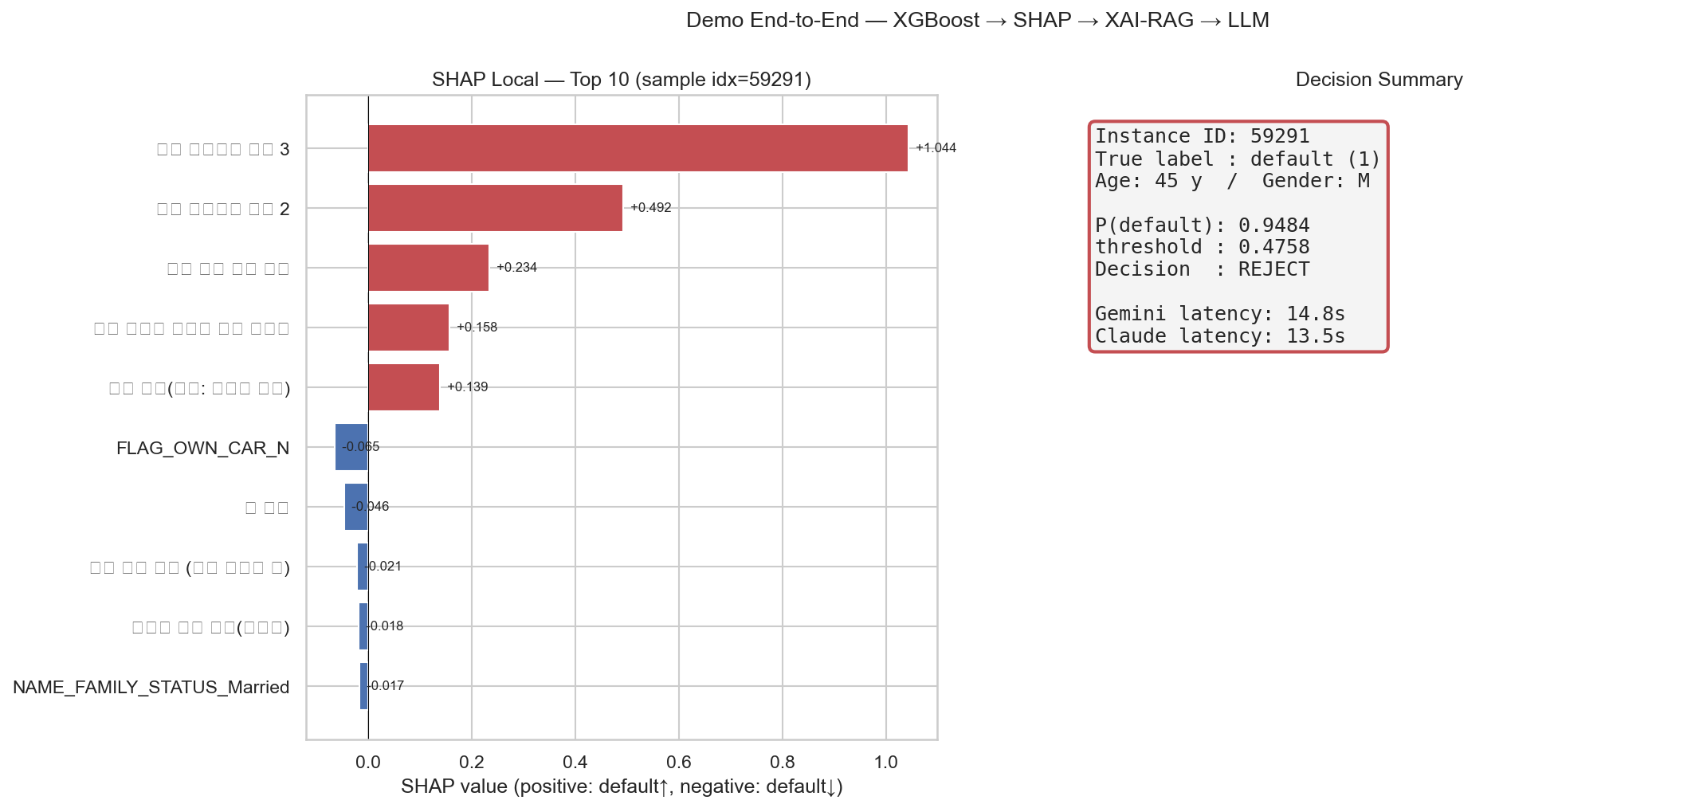
그림 7-1. Demo 워크스루 — SHAP Top 10 + Decision Summary.

8. 자연어 설명을 어떻게 평가하는가 (RQ3)
"좋은 설명"이라는 개념은 본질적으로 다층적입니다. 본 연구는 기존 LLM 평가 연구를 따라 4개 차원으로 평가합니다.
- Faithfulness (충실성): 텍스트의 변수·수치·부호가 컨텍스트와 정확히 일치하는가?
- Hallucination Rate (환각률): 컨텍스트에 없는 변수가 텍스트에 등장한 비율은 얼마인가?
- G-Eval: 별도의 LLM(여기서는 Gemini)이 정해진 루브릭으로 5점 척도 평가
- 효율성: 호출당 시간과 토큰

8.1 결과 — Hallucination Rate가 양쪽 모두 0
지표 | Gemini 2.5 Flash | Claude Sonnet 4.5
Hallucination Rate (strict) | 0.000 ± 0.000 | 0.000 ± 0.000
Hallucination Rate (broad) | 0.000 ± 0.000 | 0.000 ± 0.000
val_match_rate | 0.811 ± 0.123 | 0.901 ± 0.111
sign_match_rate | 0.783 ± 0.209 | 0.867 ± 0.233
G-Eval factual_accuracy | 5.0 / 5 | (skip)
G-Eval sensitive_leak | 5.0 / 5 | (skip)
G-Eval style | 5.0 / 5 | (skip)
elapsed (sec/call) | 12.7 ± 4.5 | 8.4 ± 0.8
total tokens (per call) | 4,155 ± 834 | 2,500 ± 83
두 LLM 모두에서 환각률이 0이라는 것은 본 연구의 가장 중요한 결과입니다. 이는 SHAP 컨텍스트가 LLM의 자유 추론을 효과적으로 차단함을 보여줍니다.
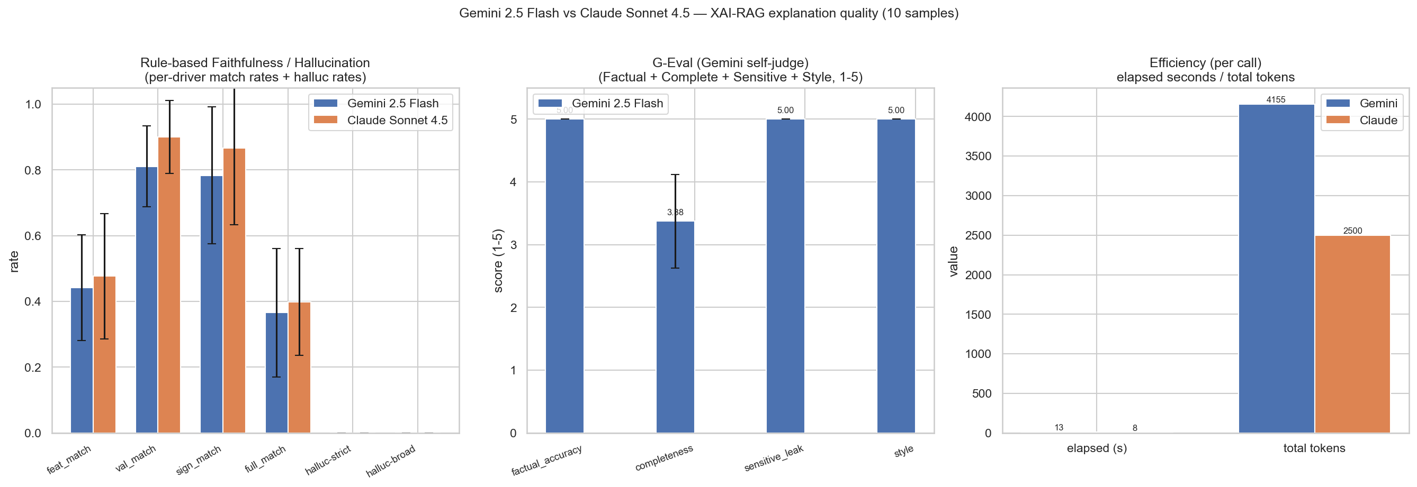
그림 8-1. Gemini vs Claude — 룰 기반 평가, G-Eval, 효율성 3개 패널.

9. SHAP이 없으면 정말로 환각이 늘어나는가? (RQ3 강한 검증)
8장에서 "본 구조에서 환각률이 0이다"라고 했지만, 이것이 본 구조 덕분인지 아니면 단지 LLM이 좋은 모델이라서인지는 별도의 실험이 필요합니다. 그래서 동일 11개 인스턴스에 대해 "SHAP 컨텍스트 없이 raw 데이터만 LLM에 주는" baseline 실험을 진행했습니다.

9.1 결과 — Claude의 환각률 0% → 45.5%
LLM | XAI-RAG (SHAP context) | Baseline (no SHAP)
Gemini 2.5 Flash | 0.000 | 0.000 (측정 한계 — 9.2절 참조)
Claude Sonnet 4.5 | 0.000 | 0.4545
Claude의 baseline 환각률 45.5%가 결정적 결과입니다. SHAP 컨텍스트 없으면 Claude는 학습된 일반 금융 지식을 자유롭게 끌어와 거절 사유를 만들어냅니다.

9.2 Claude baseline 환각 사례
- DTI(Debt-to-Income), LTV(Loan-to-Value), DSR(Debt Service Ratio) — Home Credit 데이터에는 없는 일반 금융 비율 약어를 자유 추론
- "햇살론, 미소금융" 같은 한국 특정 정부 지원 금융상품을 권고에 포함 — 데이터에 없는 외부 지식
- "고객센터 ☎1588-XXXX" 같은 가짜 연락처 생성
- DEF_30_CNT처럼 변수명을 잘라서 부정확하게 인용

9.3 Gemini의 측정 한계 — 환각이 없는 게 아니라 잡히지 않은 것
Gemini의 baseline 환각률 0%는 다소 오해의 소지가 있습니다. Gemini는 영문 변수명을 거의 사용하지 않고 한국어 자연어로 의역하는 경향이 있어, 영문 정규식 기반 룰로는 환각이 잡히지 않습니다. 내용 단위(claim 단위) 평가를 위한 cross-LLM judge 방식이 향후 필요합니다.
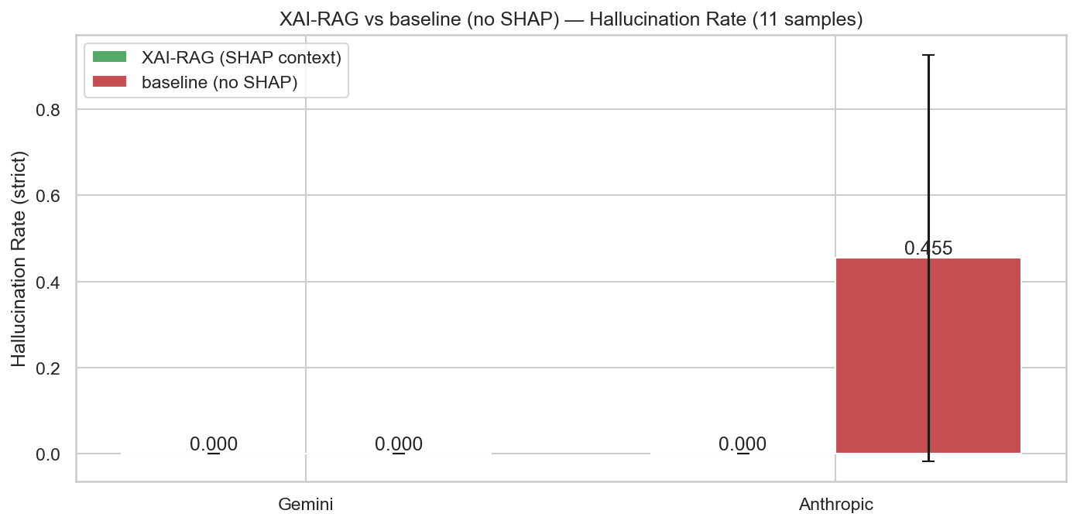
그림 9-1. XAI-RAG vs baseline (no SHAP) 환각률. Claude에서 결정적 차이 (0% → 45.5%).

10. 종합 — 본 연구의 가치
본 연구는 정형 데이터 신용 평가에서 다음 세 가지를 동시에 달성했습니다.
- 예측 성능: XGBoost 5-fold AUROC 0.7587 ± 0.0008로 안정적인 성능 확보. TabNet도 0.7518로 비슷한 수준.
- 해석 가능성: TabNet의 어텐션과 SHAP이 핵심 변수에서 일관되며 (EXT_SOURCE 등), 미세 영역에서 상보적으로 작동하는 것을 정량 검증.
- 자연어 설명의 신뢰성: 두 상용 LLM(Gemini, Claude) 모두에서 환각률 0%. SHAP 없는 baseline에서는 Claude가 45.5%까지 환각 — 본 구조가 환각을 명확히 차단한다는 직접 증거.
더불어 8개 공정성 케이스 모두에서 4/5 rule 위반을 발견했고, 단순 ablation의 효과와 한계(특히 AGE의 proxy variable 문제)를 측정했습니다.

11. 한계와 향후 계획 (Future Work)
- 표본 크기: 평가 샘플이 10명으로 제한됨. 100~500명으로 확장 필요.
- 보조 테이블 미사용: bureau, previous_application 등을 추가하면 AUROC를 0.78+로 끌어올릴 여지가 있음.
- G-Eval self-bias: Gemini가 자기 출력을 평가하므로 cross-LLM judge가 필요.
- Counterfactual Test 정량화: 본 보고서에선 정성 비교만. SHAP 변수 ablation 후 출력 변화를 BERTScore 등으로 측정 필요.
- Robustness 평가: 프롬프트 변형, 컨텍스트 셔플 등.
- Fairness-aware 학습: Reweighing, Adversarial Debiasing.
- FT-Transformer 비교 모델 추가.
- 인간 평가 (Plausibility) — 5점 척도 + Cohen's κ.
- 한국어 도메인 특화 금융 LLM 미세조정 (QLoRA).

Step 1 — 본 보고서 시점까지의 작업은 "미팅용 작동 프로토타입"의 완성입니다. 이후 Step 2~3에서는 위 한계를 하나씩 해소하며 본 논문으로 확장합니다.

